(A) 一個背包容量為 10，現在有5個物品， 重量分別為4、3、6、2、5，價格分別為10、9、 12、4、8，求背包能夠裝入零碎(fractional)物品的最大價值為何?

(B) 給定 5 個活動，其活動區間分別為 [0,18), [3, 5), [4, 16), [2, 9), [10, 15)，請描述如何以活動選擇演算法找出最多的相容活動總數m(必須寫出m的數值)。

(C) 利用Huffman 編 碼演算法替以下字元編碼A(46%)、 B(7%)、C (28%)、D (19%)。(備註:括號中為字元出現頻率)

(D) 利用Kruskal演算法求出以下的圖(graph)的最小生成樹 (minimum spanning tree, MST)

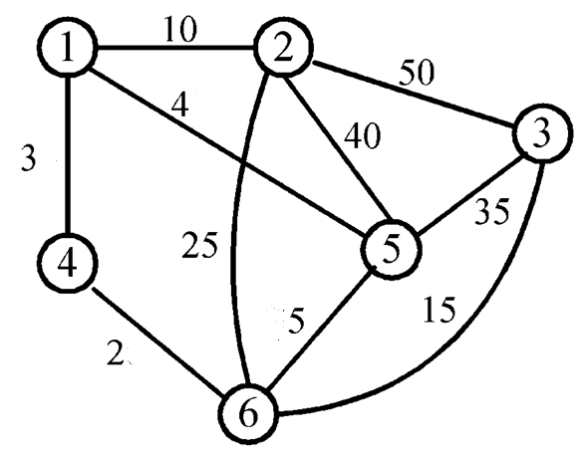

(E) 利用Prim演算法求出以上的圖(graph)的最小生成樹 (minimum spanning tree, MST)